第三章 第一节 “能源资源的开发”
一、课标的要求
课标对本节的要求是“以某区域为例分析该区域能源和矿产资源的合理开发与区域可持续发展的关系”,对标准的把握须注意如下几点：
1.教学中教师要有意识地将山西煤炭的合理开发和利用放置于世界和中国能源利用的大背景下，这样可使学生的视野更加开阔；
2.教学中教师要注意对比山西省在改革开放初期同现在在能源开发上存在什么不同？理解可持续发展的必要性。
二、教材分析
1.本节教材主要是通过案例分析，来探讨能源和矿产资源的开发与可持续发展的关系，煤炭在我国乃至世界的能源结构中都占重要地位，而煤炭又是非可再生资源，能源开发和资源保护是一对矛盾，山西能源基地建设既面临机遇，又充满了挑战；
2.在以往的初中地理教学中，主要关注于煤在使用过程中（如燃烧煤发电、取暖、做饭）对环境造成的污染，本节内容更多的涉及到开采过程，所以对生态环境的保护和重建更显得重要。
三、教学目标
1.知识与技能
⑴能从资源状况、市场和交通条件三方面记忆和理解山西省煤炭资源开发的优越条件；
⑵能理解我国为何要加强山西省能源基地的建设；
⑶能了解能源的开发和综合利用对环境的影响，理解保护环境所采取的措施。
2.过程与方法
学生在教师演示引导下,通过读图、比较、推理、讨论辩论等学习活动,去学习知识达成目标。
3.情感态度与价值观
培养科学研究的方法与态度,辩证地看问题的思想方法，特别要理性地看待山西省能源大省的地位。
四、教学重点
1.理解山西煤炭资源的优越性和能源基地建设的重要性；
五、教学过程
第一课时 资源开发条件，引出能源基地建设
教师提醒同学们思考“油荒”的原因，根据学生的回答逐步引入可再生能源和非可再生能源的概念。
分类 | 包括的主要能源
可再生能源 | 水能、风能、生物能、潮汐能、太阳能等
非可再生能源 | 煤炭、石油、天然气等
煤炭虽然是非可再生能源，用一点就少一点，但在世界能源消费结构中占有重要地位，我国更是如此。山西省是我国重要的煤炭基地，合理开发和利用煤炭资源直接影响到山西省乃至全国的可持续发展。
一、资源开发条件
1.煤炭资源丰富，开采条件好
① 分布广 ② 煤种全 ③ 质量优 ④ 开采易
2.市场广阔
我国是能源消费大国,2002年的消费量接近15亿吨标准煤,而生产量约14亿吨标准煤。
(对于图3.2,可以指导学生对比和分析,我国的能源消费以煤炭为主,这种能源结构在相当长一段时间内都不会改变，这些都为山西省煤炭资源开发提供了良好的市场条件。并进一步引导学生讨论我国今后能源战略的发展方向。)
3.位置适中，交通比较便利
认真阅读一下教材47-48页的“我国能源供求面临的五大挑战”，你觉得哪一点对你的震动最大？
要特别注意，在风云变幻的国际市场上，要保障能源尤其是保障石油的可靠稳定的供应是相当困难的（这就是为何广东会闹“油荒”的原因），因此，必须探索一条适合中国国情的能源发展道路。
二、能源基地建设
为了充分发挥山西省的煤炭资源优势，从1982年起，国家加快了建设山西能源重化工基地的步伐。
1.扩大煤炭开采量
2.提高晋煤外运能力
（指导学生在图中找出主要的铁路运输线：大秦线、神黄线、焦-兖-日线）
3.加强煤炭的加工转换
实施教材49页活动题，学生思考回答。
第二课时 能源的综合利用以及环境的保护与治理]
三、能源的综合利用
改革开放初期，山西省的产业结构十分单一，从“六五”时期开始进行产业结构调整，结合本区铁矿、铝土矿等资源优势，围绕能源开发，主要构建了三条产业链，请同学们读图3.7。
能源综合利用的结果，使山西省产业结构由以煤炭为主的单一结构转变为以能源、冶金、化工、建材为主的多元结构，原料工业逐步超过采掘工业而占到主体地位，实现了产业结构的升级。
指导学生阅读图3.8，让同学们讨论山西省三类工业发展变化的情况。
可以看出，采掘业占工业增加值的比重在1985～1995年间有所上升，但在1995～2000年下降，且下降速度很快。原料工业始终在增加，且有越来越快的趋势。加工工业1985～1995年间比重下降，到2000年几乎停滞不前。这说明山西省虽然实现了产业结构的升级，但还是限于初级加工阶段，工业发展水平还不高。山西省只是一个能源大省，并不是一个工业大省，更不是经济强省，山西省的改革还有很长的路要走。
四、环境的保护与治理
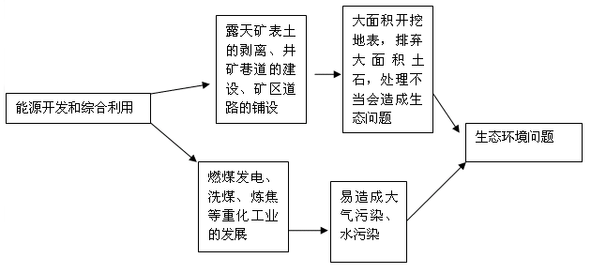
1.提高煤的利用技术
2.调整产业结构
一方面，对原有的重化工业进行调整，使其产品向深加工、高附加值方向发展；另一方面，大力发展农业、轻纺工业、高新技术产业和旅游业，降低重化工业的比重。
3.“三废”的治理
其中，工业废水的回收利用，在山西省显得尤为重要。因为山西本身就缺水，在采煤和使用煤的过程中又需要大量的水，大量引用黄河水，又不可避免的造成黄河下游缺水更加严重。

